CURSO: DESARROLLO DE APLICACIONES DE ANDROIR

TAREA SEMANA 1

JAVIER RIVERA SERRANO

Styles

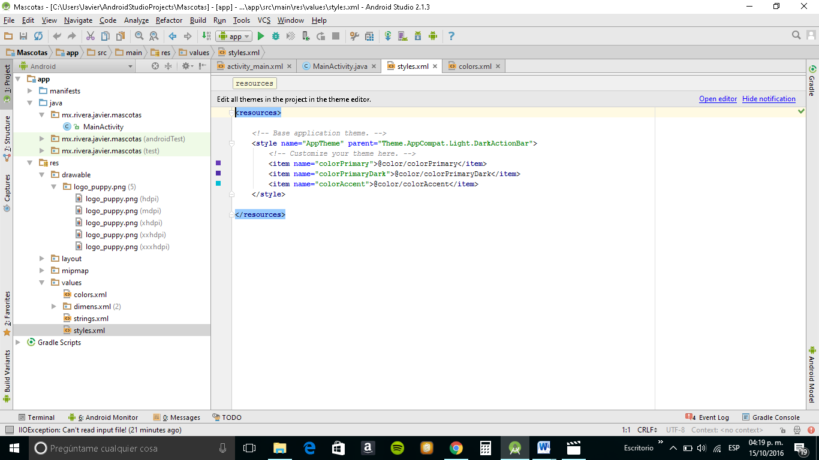

Colors

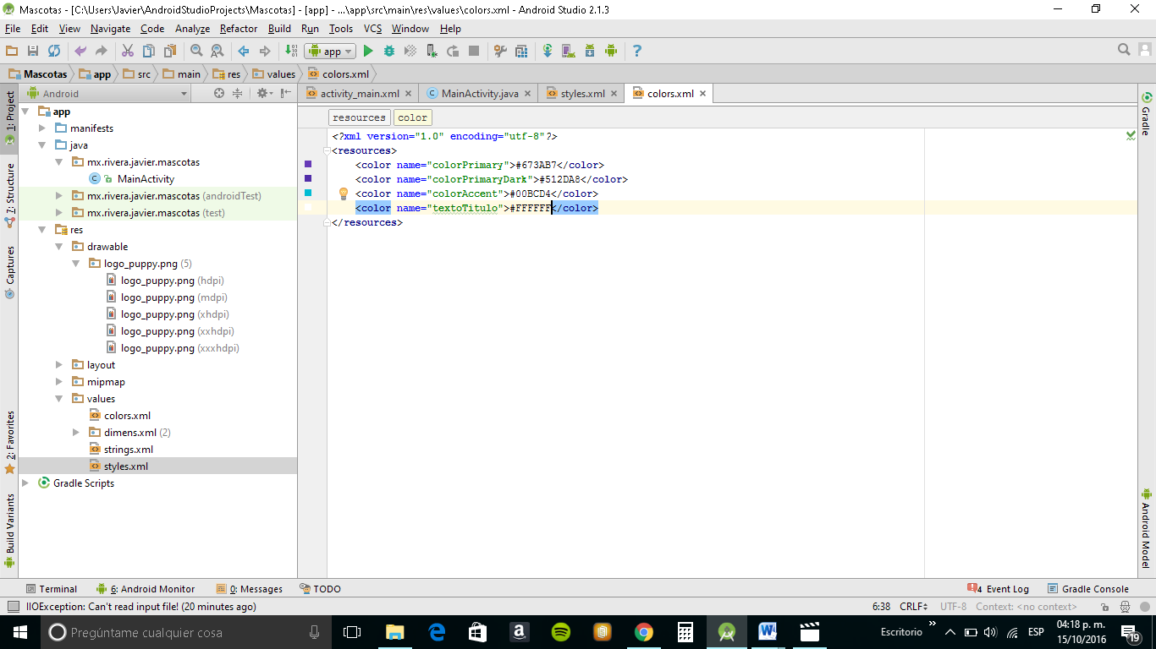

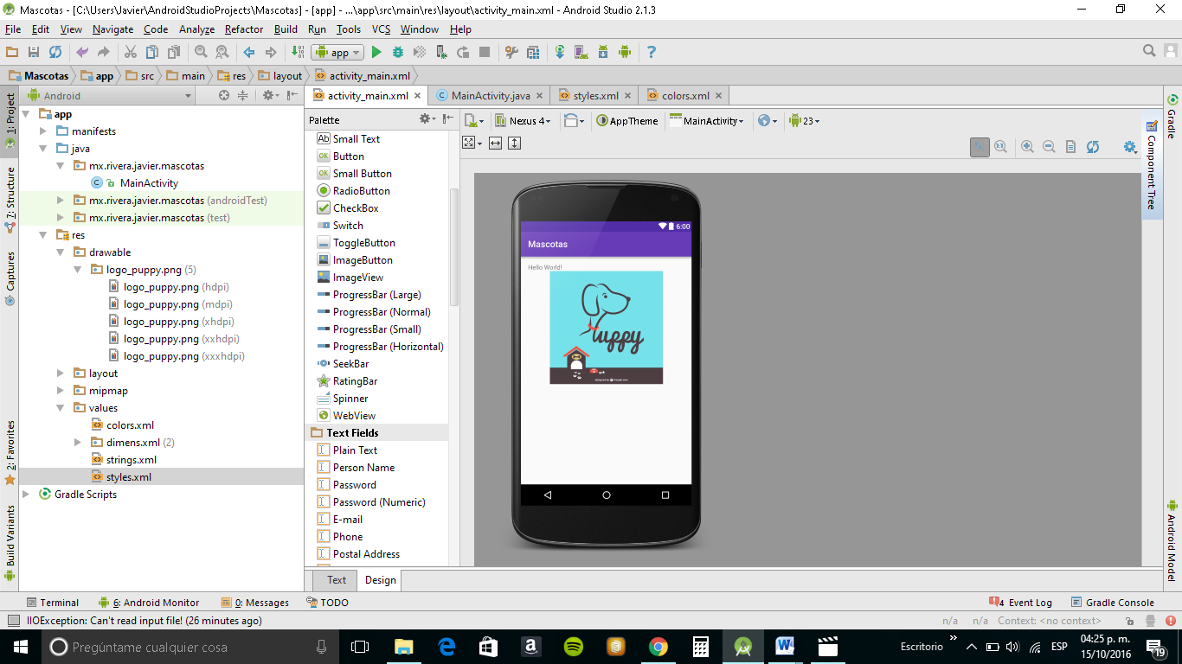

enlace al proyecto GitHub